Министерство образования Республики Беларусь  
УО «Полоцкий государственный университет имени Евфросинии Полоцкой»

Факультет информационных технологий  
Кафедра технологий программирования

Отчёт по лабораторной работе №1  
Дисциплина: «Программирование на языке ассемблера»  
Тема: «Ассемблер. Разработка Windows-приложений»

Выполнил: студент группы 22-ИТзд

Проверил: Сыцевич Д.Н.

Полоцк, 2024

**Задание:**

Самостоятельно разработайте программу, которая в соответствии с вариантом задания строит на Рабочем столе некоторое изображение.

При составлении программы реализуйте функции для построения окружности (по заданным координатам и радиусу) и отрезка (по заданным координатам концов).

Выведите на экран название рисунка и фамилию автора.

**Вариант:** 1 - Домик

**Листинг 1.1** – Реализация программы

.model tiny

.code

org 100h

start: jmp beg

plot: push cx

push dx

push di

push es

cmp cx,320

jnc pl1

cmp dx,200

jnc pl1

push ax

mov ax,320

mul dx

add ax,cx

mov di,ax

mov ax,0A000h

mov es,ax

pop ax

mov es:[di],al

pl1: pop es

pop di

pop dx

pop cx

ret

linetosub:cmp bx,0

jz lt1

lt0: call plot

cmp ah,0

jz goN

cmp ah,1

jz goNE

cmp ah,2

jz goE

cmp ah,3

jz goSE

cmp ah,4

jz goS

cmp ah,5

jz goSW

cmp ah,6

jz goW

cmp ah,7

jz goNW

movcont:dec bx

jnz lt0

lt1: ret

goN: dec dx

jmp movcont

goNE: inc cx

dec dx

jmp movcont

goE: inc cx

jmp movcont

goSE: inc cx

inc dx

jmp movcont

goS: inc dx

jmp movcont

goSW: dec cx

inc dx

jmp movcont

goW: dec cx

jmp movcont

goNW: dec cx

dec dx

jmp movcont

lineto macro direction,size,color

mov ah,direction

mov al,color

mov bx,size

call linetosub

endm

beg: push cs

pop ds

mov ax,13h

int 10h

mov cx,160

mov dx,100

lineto 0,50,15

lineto 2,50,15

lineto 4,50,15

lineto 6,50,15

mov cx,160

mov dx,50

lineto 1,25,15

lineto 0,5,15

lineto 4,5,15

lineto 3,25,15

mov cx,190

mov dx,100

lineto 0,30,12

lineto 2,12,12

lineto 4,30,12

lineto 6,12,12

mov cx,170

mov dx,70

lineto 0,10,14

lineto 2,10,14

lineto 4,10,14

lineto 6,10,14

lineto 2,5,14

lineto 0,10,14

mov cx,158

mov dx,100

mov bx,6

z1: push bx

lineto 0,25,10

lineto 7,5,10

lineto 5,5,10

lineto 4,25,10

lineto 2,10,10

lineto 6,10,10

pop bx

dec bx

jnz z1

mov ah,0

int 16h

mov ax,3

int 10h

mov ax,4C00h

int 21h

end start

**Результат выполнения лабораторной работы:**

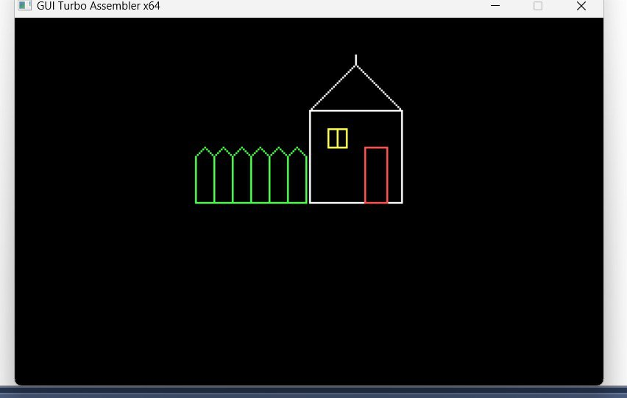

Рисунок 1 – Пример работы программы.

**Вывод:** самостоятельно разработал программу на языке ассемблера. Научился разрабатывать Windows-приложения.